Atividades Domiciliar – Distanciamento Social Covid-19
Atividades De Artes – 3 Ano- C
Professor: Romulo
Período: Setembro 2020
Poesia Visual
A Poesia visual é um tipo de poesia que tira certas distinções entre gêneros como poesia, teatro, música, dança, pintura, escultura entre outros, é um tipo de poesia em que – abolindo-se certas distinções entre os gêneros textuais e outras formas de arte – o texto, as imagens e os símbolos são dispostos de tal forma que o elemento visual assume papel preponderante na obra, não dependendo de elementos verbais para ser caracterizado como poesia.

O artista brasileiro Rubens Gerchman criou, na década de 1970, as obras que você pode ver nesta página. Nelas, a palavra Ar, escrita em inglês (Air) e no outro em português, é trabalhada como uma forma de poesia visual.
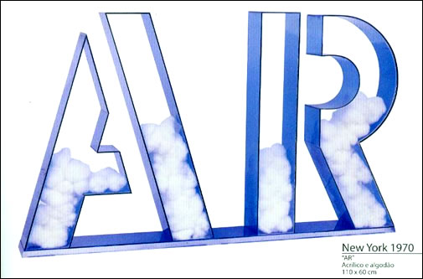
Obra de Rubens Gerchman
Veja a definição de poesia visual dada pela artista brasileira Lenora de Barros:
Poesia visual, para mim, é poder falar visualmente, transcender os limites da minha língua, das nossas línguas. Ver com a boca é falar com o olho.
Vamos desenhar com palavras
Escolha uma frase bem legal e desenhe em seu caderno de arte ou em uma folha sulfite.
Veja os exemplos:

